附件1：
认定机构名称 | 认定资格种类 | 联系电话 | 指定医院名称 | 通知公告发布渠道
蚌埠市蚌山区教育局 | 幼儿园教师资格、小学教师资格、初级中学教师资格 | 0552-2043608 | 蚌埠市第二人民医院新院区 | https://www.bengshan.gov.cn/

附件2：
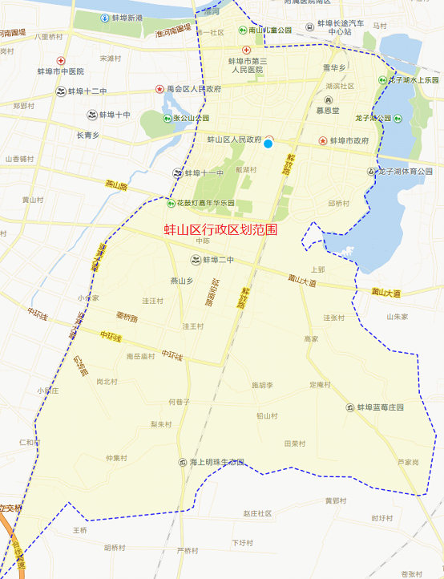

附件3：
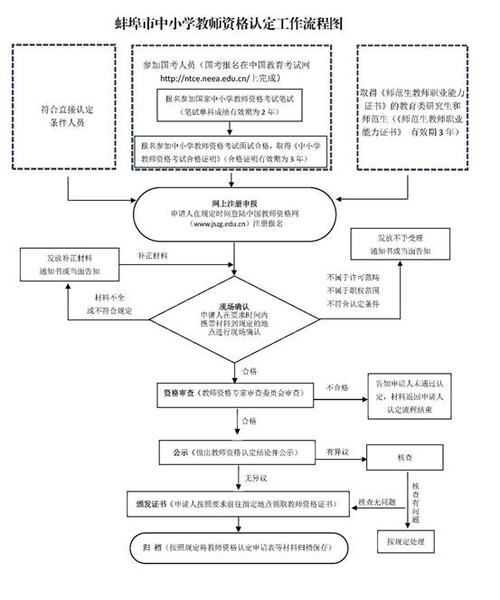

附件4：
蚌山区2025年下半年教师资格认定体检注意事项
（初级中学、小学、幼儿园教师资格）
一、体检时间：
2025年9月16日-27日（8:00到达体检中心）（不含周日）
如有疑问请拨打咨询电话：
17261531343（杨医生）
7120581（二院新院区体检中心前台）
★咨询时间：上午7:30-11:30 下午2:30-5:30
二、体检预约：
采用网络预约体检的方式进行预约缴费，预约网站为“蚌埠市2025年下半年中小学教师资格认定体检预约系统”，预约网址： http://bb2y.pzhl.net/（2025年9月13日起可进行网上预约）。
体检当日空腹8:00到达体检中心，凭本人身份证、照片一张、《教师资格体检表》到体检中心前台进行体检。
三、蚌埠二院新院区体检中心地址：
蚌山区延安南路1292号（和平乳业斜对面），东门D区健康管理中心
交通路线：
1.乘公交车坐160、166即到，医院地址就在和平乳业斜对面。
2.乘坐免费二院公交专线也可到达。
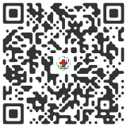
3.高德地图/百度 搜索：《蚌埠市第二人民医院新院区》即可获取地址定位，导航即到。

四、携带证件：
1.本人身份证；
2.《教师资格体检表》：体检表自行下载，正反面打印，提前填好个人信息（黑色签字笔或钢笔），字迹清楚，无涂改，病史部分要如实，逐项填齐，不能遗漏。
3.近期二寸正面免冠照片一张。（底色不限）
五、体检注意事项：
1.考生携带证件，按要求准时到达二院新院区体检中心。
2.体检前一天请注意休息，勿熬夜，避免高强度运动。饮食注意清淡，勿饮酒，避免含糖食物和甜饮料。
3.体检当天需进行采血检查，早晨需禁食禁水。
4.体检当天需穿轻便服装，勿穿有金属扣子的内衣裤及佩戴金属饰品，夏季女性不要穿连衣裙和连裤袜。
5.女性怀孕或可能已受孕者，事先告知前台工作人员，勿做X光检查。
6.尿常规检查，请留取中段尿。如遇生理期，请勿做尿液检查，待经期完毕3日后再补检。
7.请配合医生认真检查所有项目，勿漏检。若自动放弃某一检查项目，将会影响您的体检结论。
8.体检结束后，请将《导检单》和《体检表》交至前台，以便及时为您出具体检结果。
9.本次体检提供早餐。
10.★领取体检报告时间：体检后两个工作日，早上9:30至11:00，下午2:30到5:00，工作日到体检中心前台领取。

2025年9月12日

附件5： 安徽省教师资格申请人员体检表
姓名 |  | 年龄 |  |  |  |  | 性别 |  |  |  | 婚否 |  |  | 民族 |  |  | 相 片
申报学科 |  | 身份证号 |  |  |  |  |  |  |  |  |  |  | 联系电话 |  |  |  | 相 片
既往病史（本人  如实填写） |  |  |  |  |  |  |  |  |  |  |  |  |  |  |  |  | 相 片
五  官  科 | 裸眼视力 | 右 |  |  | 矫正视力 |  |  |  | 右 |  |  |  | 矫正度数 |  | 右 |  | 医师意见：  签名：
五  官  科 | 裸眼视力 | 左 |  |  |  |  |  |  | 左 |  |  |  |  |  | 左 |  | 医师意见：  签名：
五  官  科 | 辨色力 |  |  |  |  |  |  |  | 眼病 |  |  |  |  |  |  |  | 医师意见：  签名：
五  官  科 | 听力 | 左耳 米 |  |  |  |  |  |  |  | 右耳 米 |  |  |  |  |  |  | 医师意见：  签名：
五  官  科 | 鼻 | 嗅觉 |  |  |  |  |  | 鼻及鼻窦 |  |  |  |  |  |  |  |  | 医师意见：  签名：
五  官  科 | 面部 |  |  |  |  |  |  | 咽喉 |  |  |  |  |  |  |  |  | 医师意见：  签名：
五  官  科 | 口腔唇腭 |  |  |  |  |  |  | 齿 |  |  |  |  |  |  |  |  | 医师意见：  签名：
五  官  科 | 其它 |  |  |  |  |  |  |  |  |  |  |  |  |  |  |  | 医师意见：  签名：
外  科 | 身高 | Cm |  |  |  |  |  | 体重 |  |  |  | Kg |  |  |  |  | 医师意见：  签名：
外  科 | 淋巴 |  |  |  |  |  |  | 脊柱 |  |  |  |  |  |  |  |  | 医师意见：  签名：
外  科 | 四肢 |  |  |  |  |  |  | 关节 |  |  |  |  |  |  |  |  | 医师意见：  签名：
外  科 | 皮肤 |  |  |  |  |  |  | 颈部 |  |  |  |  |  |  |  |  | 医师意见：  签名：
外  科 | 其它 |  |  |  |  |  |  |  |  |  |  |  |  |  |  |  | 医师意见：  签名：
（粘贴检查单处）
内  科 | 营养状况 |  |  | 医师意见：  签名：
内  科 | 血 压 |  |  | 医师意见：  签名：
内  科 | 心脏及血管 |  |  | 医师意见：  签名：
内  科 | 呼吸系统 |  |  | 医师意见：  签名：
内  科 | 腹部器官 |  |  | 医师意见：  签名：
内  科 | 神经及精神 |  |  | 医师意见：  签名：
内  科 | 其它 |  |  | 医师意见：  签名：
心 电 图 |  |  |  | 签名：
实  验  室  检  查 | 血常规 |  |  | 签名：
实  验  室  检  查 | 尿常规 |  |  | 签名：
实  验  室  检  查 | 转氨酶 |  |  | 签名：
胸 部 透 视 |  |  |  | 签名：
体检结论 |  | 负责医师签字：
体检医院  意 见 |  | 体检医院公章  年 月 日
说明：负责医师作体检结论要填写“合格” 、“不合格“两种结论，并说明原因。

附件6：
安徽省教师资格申请人员体检表（幼儿园）
姓名 |  | 年龄 |  |  |  |  | 性别 |  |  |  | 婚否 |  |  | 民族 |  |  | 相片
籍贯 |  | 身份证号 |  |  |  |  |  |  |  |  |  |  | 联系电话 |  |  |  | 相片
既往病史（本人  如实填写） |  | 1.肝炎 2.结核 3.皮肤病  4.性传播性疾病 5.精神病 6.其他  受检者确认签字： |  |  |  |  |  |  |  |  |  |  |  |  |  |  | 相片
五  官  科 | 裸眼视力 | 右 |  |  | 矫正视力 |  |  |  | 右 |  |  |  | 矫正度数 |  | 右 |  | 医师意见：  签名：
五  官  科 | 裸眼视力 | 左 |  |  |  |  |  |  | 左 |  |  |  |  |  | 左 |  | 医师意见：  签名：
五  官  科 | 辨色力 |  |  |  |  |  |  |  | 眼病 |  |  |  |  |  |  |  | 医师意见：  签名：
五  官  科 | 听力 | 左耳 米 |  |  |  |  |  |  |  | 右耳 米 |  |  |  |  |  |  | 医师意见：  签名：
五  官  科 | 鼻 | 嗅觉 |  |  |  |  |  | 鼻及鼻窦 |  |  |  |  |  |  |  |  | 医师意见：  签名：
五  官  科 | 面部 |  |  |  |  |  |  | 咽喉 |  |  |  |  |  |  |  |  | 医师意见：  签名：
五  官  科 | 口腔唇腭 |  |  |  |  |  |  | 齿 |  |  |  |  |  |  |  |  | 医师意见：  签名：
五  官  科 | 其它 |  |  |  |  |  |  |  |  |  |  |  |  |  |  |  | 医师意见：  签名：
外  科 | 身高 | Cm |  |  |  |  |  | 体重 |  |  |  | Kg |  |  |  |  | 医师意见：  签名：
外  科 | 淋巴 |  |  |  |  |  |  | 脊柱 |  |  |  |  |  |  |  |  | 医师意见：  签名：
外  科 | 四肢 |  |  |  |  |  |  | 关节 |  |  |  |  |  |  |  |  | 医师意见：  签名：
外  科 | 皮肤 |  |  |  |  |  |  | 颈部 |  |  |  |  |  |  |  |  | 医师意见：  签名：
外  科 | 其它 |  |  |  |  |  |  |  |  |  |  |  |  |  |  |  | 医师意见：  签名：
（粘贴检查单处）

内  科 | 营养状况 |  |  |  | 医师意见：  签名：
内  科 | 血压 |  |  |  | 医师意见：  签名：
内  科 | 心脏及血管 |  |  |  | 医师意见：  签名：
内  科 | 呼吸系统 |  |  |  | 医师意见：  签名：
内  科 | 腹部器官 |  |  |  | 医师意见：  签名：
内  科 | 神经及精神 |  |  |  | 医师意见：  签名：
内  科 | 其它 |  |  |  | 医师意见：  签名：
心电图 |  |  |  |  | 签名：
妇科检查 |  | 滴虫 |  |  | 签名：
 |  | 外阴阴道假丝  酵母菌（念球菌） |  |  | 签名：
实  验  室  检  查 |  | 血常规 |  |  | 签名：
 |  | 尿常规 |  |  | 签名：
 |  | 转氨酶 |  |  | 签名：
 |  | 淋球菌 |  |  | 签名：
 |  | 梅毒螺旋体 |  |  | 签名：
胸部透视 |  |  |  |  | 签名：
体检结论 |  |  | 负责医师签字：
体检医院  意见 |  |  | 体检医院公章  年 月 日
说明：负责医师作体检结论要填写“合格”、“不合格“两种结论，并说明原因。

